МУНИЦИПАЛЬНЫЙ ЭТАП ВСЕРОССИЙСКОЙ ОЛИМПИАДЫ ШКОЛЬНИКОВ ПО ОБЩЕСТВОЗНАНИЮ
2016/2017 учебного года

8 класс (1 ч 45 мин) Всего 100 баллов

- «Да» или «нет»? Если вы согласны с утверждением, напишите «Да», если не согласны – «Нет». Задание выполняется на своих листах. По одному баллу за правильный ответ. Всего 10 баллов.
1. Общество – это любая группа людей, которая сама себя считает «обществом»
2. Социальные институты формируются в любом обществе, как только оно возникает
3. В родоплеменном обществе браки заключаются преимущественно с представителями своего рода
4. Понятие прогресса предполагает развитие, имеющее некую положительную направленность
5. Многие города в России, в отличие от Европы, в начале своего существования были в первую очередь не торгово-ремесленными, а военно-административными центрами
6. В последние годы численность городского населения быстрее растет в развитых индустриальных странах, чем в странах «третьего мира»
7. Начальная и элементарная форма чувственного познания – это восприятие
8. В рамках теории детерминизма свобода невозможна.
9. К формам правления можно отнести конфедеративное и унитарное государства
10. Членораздельная речь предшествовала появлению у человека сознания и стала его предпосылкой.

2. Выберите несколько верных ответов в каждом задании. По одному баллу за правильный ответ. Всего 8 баллов. Задание выполняется на своих листах.

2.1. Какие из перечисленных признаков не обязательно характерны для общества?
а) наличие профессиональной армии
б) наличие профессиональных управленческих структур
в) наличие государственной границы
г) наличие исторического мифа

2.2. Что из перечисленного характеризует индустриальное общество?
а) преобладание сельскохозяйственного производства
б) семья является основной производственной ячейкой общества
в) большинство населения занято в промышленном производстве
г) широкое применение механизмов, облегчающих труд
д) главной ценностью является не власть, а деньги
е) природные факторы в большей степени влияют на развитие экономики

2.3. Согласно Конституции РФ:
а) Никакая идеология не может устанавливаться в качестве государственной или обязательной
б) Носителем суверенитета в РФ является президент РФ
в) Республики, края, области, города федерального имеют свою конституцию и законодательство
г) Природные ресурсы (кроме земли) могут находиться в частной, государственной, муниципальной и иных формах собственности
д) Никакая религия не может устанавливаться в качестве государственной или обязательной

3. Соотнесите формы и способы познания, используя приведенные понятия:
Рационализм, сенсуализм, представления, ощущения, понятия, суждения, восприятие, умозаключение.
Перечертите таблицу на свои листы и внесите правильные ответы. По 1 баллу за правильное соотнесение понятия. Всего 8 баллов.
Форма познания | Используемые способы познания

4. Кто или что является лишним в следующих рядах? Выпишите это слово и обоснуйте свой выбор. Задание выполняется на своих листах.
По 2 балла за правильное определение «лишнего» слова, по 3 балла за каждое правильное обоснование. Всего 15 баллов.

1. Христианство, иудаизм, протестантизм, ислам

2. Гражданство, национальность, правовой статус личности, культурные традиции

3. Социальная мобильность, естественное право, население, социальный статус

5. Ученик готовил презентацию по обществознанию, но в ее итоговой версии произошёл сбой, в результате чего перемешались иллюстрации и тексты. Помогите восстановить презентацию по имеющимся иллюстрациям и фрагментам текста. Задание выполняется на своих листах. Перечертите и заполните схему, указав общую для всех изображений обществоведческую категорию (1 балл), а также составляющие ее элементы (по 1 баллу за элемент). Впишите в соответствующие ячейки буквенные обозначения иллюстраций и порядковые номера фрагментов, которые относятся к названным вами элементам (по 2 балла). Всего 14 баллов.

А

Б
В
- «Это не какая-либо конкретная рыночная площадь, на которой продаются и покупаются предметы, а в целом всякий район, где сделки покупателей и продавцов друг с другом столь свободны, что цены на одни и те же товары имеют тенденцию легко и быстро выравниваться» (А. Маршалл)

2) «Масса предприятий постоянно несли убытки, и даже существовала такая поразительная их категория, как планово-убыточные предприятия. При этом работники таких предприятий всё равно регулярно получали заработную плату и премии» (Янош Корнаи)
3) «Ее следует рассматривать обособленно, поскольку она имеет место в странах, определяемых как неразвитые. Индивид здесь принадлежит своей изначальной общности, потребности не выполняют здесь стимулирующей функции для развития производства, плохо поддается реформированию». (Макконнелл К., Брю С.)
4) «Свободное распоряжение своим трудом является наиболее священным и неприкосновенным видом собственности» (А. Смит)
5) «Все планы отдельных отраслей производства должны быть строго координированы, связаны и вместе составлять тот единый хозяйственный план, в котором мы так нуждаемся» (В.И. Ленин)

Перечертите и заполните схему

6. Правовая задача
12-летний Гонщиков, катаясь на велосипеде, подаренном ему родителями на день рождения, повредил припаркованный автомобиль. Владелец автомобиля потребовал от родителей Гонщикова в качестве компенсации причиненного вреда – велосипед ребенка.
Правомерно ли требование владельца автомобиля? Задание выполняется на своих листах. Ответ обоснуйте. Всего 10 баллов за правильный ответ и обоснования
7. Перед вами карты
- Сделайте выводы на основании данных на картах (по 1 баллу за вывод)
- Сформулируйте положительные черты обществ «охотников и собирателей» (по 2 балла за черту). Всего 10 баллов.
Ответ дайте на своих листах.

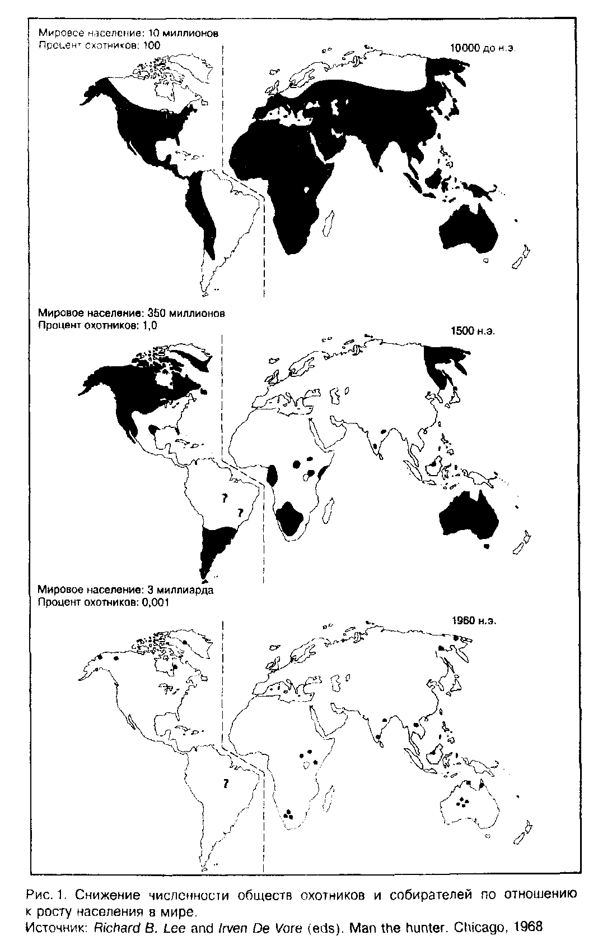

8. Решите кроссворд. По 1 баллу за правильный ответ. Всего 25 баллов. Кроссворд не перечерчивайте. Ответы запишите на своих листах. Номер ответа должен соответствовать номеру вопроса (отдельно по горизонтали и вертикали)

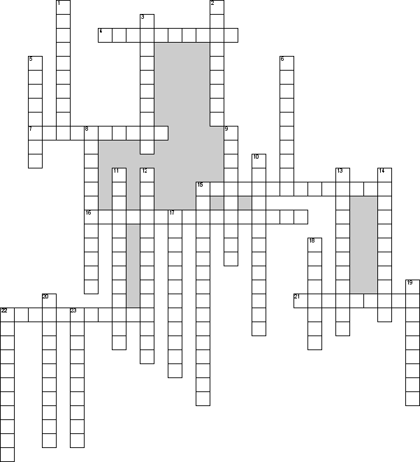
По горизонтали
4. Системный подход позволяет рассматривать учебный процесс с точки зрения
7. Дисциплина, где потребители статистически представлены в соответствии с такими социально-экономическими факторами, как возраст, доход, пол, профессия, образование, размер семьи и т.д.
15. Виновное противоправное деяние (действие или бездействие), противоречащее требованиям правовых норм и совершённое праводееспособным (деликтоспособным) лицом или лицами. Влечёт за собой юридическую ответственность
16. Особенность каждого человека
21. Правильное ведение хозяйства
22. Это использование благ в целях удовлетворения потребностей

По вертикали
1. Чувство любви к Родине
2. Способность к познанию и логическому мышлению
3. Отражение целостности картинки объекта познания (чувственно-конкретный образ)
5. Образное название здания, которое является резиденцией президента Соединённых Штатов Америки
6. Оценивание себя
8. Процесс всемирной экономической, политической, культурной и религиозной интеграции и унификации
9. Человек рождается, как биологическое существо, а развивается как...
10. Производство, распределение, обмен и потребление материальных благ и услуг
11. Образ предмета, сохраняемый в нашем сознании
12. Социальное отношение
13. Форма государственного устройства, при которой части федеративного государства являются государственными образованиями, обладающими юридически определённой политической самостоятельностью
14. Систематическое уменьшение абсолютной численности населения какой-либо страны или территории как следствие суженного воспроизводства населения
15. Знание законов, уважение к ним, умение вести себя в соответствии с ними
17. Публичное шествие людей с плакатами и транспорантами
18. Умозаключение от фактов к общему утверждению
19. Продажа, торговля на рынке
20. Перемещение населения в города
22. Система органов
23. Социальный слой профессиональных управленцев, включенных в организационную структуру, характеризующуюся четкой иерархией, «вертикальными» информационными потоками, формализованными способами принятия решений и тенденцией на особый статус в общности

